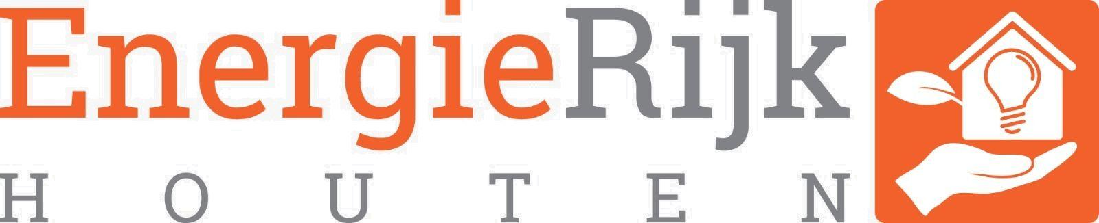

Object:
Datum opname:
Straatzijde:

Temperatuur:
Windkracht:
Windrichting:
Zonuren:

Warmtescanteam Energierijk Houten
www.energierijkhouten.nl
warmtescan@energierijkhouten.nl

De kosten voor dit rapport zijn € 25,00
Disclaimer: Dit is geen professioneel en gekalibreerd rapport.

Algemeen
Wij zijn blij dat u een warmtescan heeft laten maken van uw huis om zo te kijken wat er verbeterd kan worden. Hierbij treft u een rapportage aan met de opnames. Op deze pagina vindt u algemene achtergrondinformatie.

Wat doet een Warmte camera?
Een warmtecamera maakt foto's van de uitgestraalde warmte (zogenoemde infraroodstraling). Op de foto's wordt deze straling omgerekend naar een kleurenschaal die overeenkomt met de temperatuur. Bij ramen zit in de infraroodstraling ook een gedeelte reflectie van omgevingswarmte en kan de vertaling naar temperatuur niet direct gemaakt worden.
Interpretatie van deze opnames moet met zorg gebeuren. Het commentaar bij de in dit rapport getoonde foto’s van uw huis is dan ook door de vrijwilligers zo goed als mogelijk opgeschreven.

Indeling van de pagina's met foto's
De rest van dit rapport bevat per pagina twee foto’s van hetzelfde onderwerp. Eén infrarood foto en één normale foto. Deze laatste is (omdat het avond is) meestal sterk onderbelicht. De grafiek naast de infrarood foto geeft weer welke temperatuur een bepaalde kleur aangeeft. Deze is per foto uniek en hangt o.a. van de buitentemperatuur van dat moment af en de warmte die het object uitstraalt. Naast de foto beschrijven we, indien aanwezig, de op de foto opmerkelijke punten. Als dit op meerdere foto’s te zien is staat het bij de foto waarop dit het beste te zien is.

De kleuren van de infrarood foto’s geven bij de buiten genomen foto’s de uitgestraalde warmte van uw huis weer. Bij de binnen genomen foto’s zijn de kleuren precies andersom en geven de plekken aan waar de koude uw woning binnen komt.

Interpretatie opnames
Het beoordelen van de foto’s hebben we zo goed mogelijk gedaan. Dit is afhankelijk van de bouwkundige constructie en binnentemperatuur, maar ook de omgeving. Zo kan bijvoorbeeld de reflectie van grond en gebouwen aan de overkant voorkomen en reflectie van een koude hemel laat ramen op de begane grond warmer lijken dan die op de eerste verdieping. We hebben in de rapporten aangegeven wat ons, als vrijwilligers die inmiddels veel foto’s hebben gezien, bij uw woning is opgevallen. Bouwkundige interpretatie moet worden gedaan door een deskundige, bijvoorbeeld aan de hand van dit rapport.

